

**“春暖花开，战疫必胜”**

班级：2019级应用统计学8班

组长：张善瑜

组员：邓颖诗、梁桂嘉、

曾盈心、林华慧

时间：2020年6月27日

**《抗疫宣传画的设计与实现》**

**系统开发说明**

**目录**

**一、产品设计方案...................................3**

**（一）产品设计背景...............................3**

**（二）产品设计目标...............................3**

**（三）产品内容总策划.............................3**

**（四）技术解决方案...............................4**

**二、产品实现方案...** **................................5**

**（一）系统的主要功能.............................5**

**（二）关键技术和技术难点.........................5**

**（三）已完成的改进和存在的问题...................5**

**三、测试大纲和测试报告.............................7**

**（一）测试大纲.** **..................................7**

**（二）测试报告...................................7**

**四、产品的安装和使用说明...........................9**

**（一）产品概述...................................9**

**（二）开发环境...................................9**

**（三）产品的安装.................................9**

**（四）使用说明...................................9**

**附件：参考代码....................................11**

**附件：产品代码....................................11**

**《抗疫宣传画的设计与实现》系统开发说明**

**一、产品设计方案**

**（一）产品设计背景**

自2020年1月疫情爆发以来，互联网上就出现了许多以“武汉加油”、“战疫必胜”等为主题的手工作品，其中不乏手绘或者电子海报。作为新时代的大学生，我小组全体成员也想为祖国抗“疫”事业尽自己的一份力，由此我们产生了运用python绘制一幅美丽的抗“疫”宣传画的想法。

**（二）产品设计目标**

实现按照目标指令自动画出设定图画的功能，通过彩色静态的画面来表达 “即使艰难险阻，抗“疫”胜利也会像花开一样到来”的意念与精神，传递“春暖花开，战疫必胜”的主题，为使用者带来积极暗示，为抗“疫”事业奉献当代大学生的微薄之力。

**（三）产品内容总策划**

**1.流程规划**

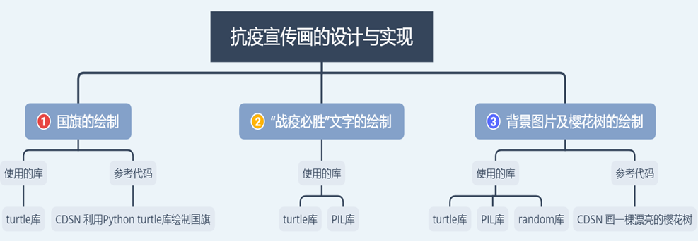

流程图

**开发日程表**

|  |  |  |
| --- | --- | --- |
| **内容** | **时间** | **备注** |
| 项目启动 | 2020年6月1日 |  |
| 制定计划 | 2020年6月2日 | 估算工作量、分工合作 |
| 编写代码 | 2020年6月2日-22日 | 负责人：张善瑜、梁桂嘉、邓颖诗 |
| 代码测试 | 2020年6月22-25日 | 负责人：张善瑜、梁桂嘉、邓颖诗 |
| 系统文档 | 2020年6月23-26日 | 负责人：林华慧、曾盈心 |
| 产品展示 | 2020年6月27日 | 负责人：林华慧、曾盈心 |

**2.设计与测试规范**

（1）设计规范

首先，产品设计需要注意编码规范。美观统一的代码布局，与适当添加的注释，使得产品的更新、修改、维护等更具有便捷性。

其次，产品设计需要注重实效与性能。应适当运用程序的循环结构与分支结构，通过设计函数实现代码复用，关注产品设计的耦合性与扩展性，使得产品运行高效并能很好的达到预期效果。

最后，注意产品界面设计。界面是产品与使用者交互的最直接的层，界面的好坏决定使用者对产品的第一印象。而且设计良好的界面如同人的面孔，具有吸引使用者的直接优势。设计合理的界面能给使用者带来轻松愉悦的感受，相反，如果界面设计失败，使用者则会在使用的过程中产生不愉悦的情绪。如此，再实用强大的功能都可能在使用者的负面情绪中付诸东流。

（2）测试规范

首先，需要提前做好测试计划，且测试计划一定要详细，从而负责人可以按计划安排进行各项测试。

其次，在测试过程中，我们需要根据产品的设计目的来观测产品运行效果，适当进行测试记录，并根据具体情况进行调整，确保产品开发符合设计目的并达到预期要求。

**（四）技术解决方案**

1.参考课本中相关库的概念与介绍；

2.到相关库的官方网站学习相关函数的用法；

3.通过网页搜索，参考相关代码。

**二、产品实现方案**

**（一）系统的主要功能**

按照目标指令自动画出彩色静态的“抗疫宣传画”。

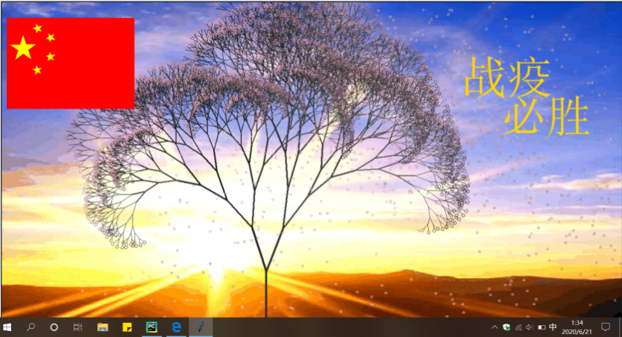

**（二）关键技术和技术难点**

**1.五星国旗部分**

在PyCharm的环境内，利用turtle库，在一定区域内绘制国旗，再通过多次三角函数计算测试得到五颗星星每个角的位置。国旗的比例和星星的位置是主要难点。

**2.“战疫必胜”文字部分**

在PyCharm的环境内，利用turtle库，通过编写程序实现按输入的字体格式、位置来输出“战疫必胜”的文字。

**3.背景图片部分**

为绘制一幅更加完整的画卷，选择插入一张背景图片，先利用PIL库对背景图片进行图像处理，形成一种油画的视觉效果，再利用PIL对传入图片进行格式转换输出GIF图像，再依照输入turtle绘图的画面大小调节GIF图像大小以适应turtle画图区域大小作为背景图片。

**4.绘制樱花树部分**

在PyCharm的环境内，根据画布上的位置，利用random库和turtle库，在画布中央绘制一棵樱花树，再在一定区域内绘制与主树上大小颜色相同的花瓣，营造成花落到地面的情形。

**（三）已完成的改进和存在的问题**

**1.已完成的改进**

（1）国旗部分

改进了国旗大小与其在画布上的位置布局，使画面更加和谐。

（2）樱花部分

改进了花瓣的数量和大体位置，我们尝试过编写代码使花瓣飘在天空，但是尝试后发现有时间滞留问题，导致画面不太和谐，最终决定不运行这段代码。

（3）背景图片部分

调整图片的色度、对比度和锐度，将背景图片处理编辑成油画的效果，使背景看起来更加柔和，与主图相映生辉。

（4）“战疫必胜”部分

改进了字体的大小、颜色、比例、字间距，给使用者提供了更好的观感。

**2.存在的问题**

（1）系统设计时间不充分影响编码效率

由于微信现在不支持网页版打开导致本小组中途改变课题，使得项目的部分设计工作与编码是同时进行的，造成了边设计边编码的情况，影响了开发的效率。

（2）没有充分考虑各模块需求

每个模块的需求都是不同的，不能考虑“批量生产”模块。编码初期认为编写好了一个模块，其它模块都可以利用，会省很多时间，结果是每个模块的需求都有差别的，利用批量复制代码会造成逻辑混乱，含有潜在缺陷，会事倍功半。

（3）程序打包部分

无法将文件直接打包保存成常用的图片格式（如.jpg、.png等格式）。因为程序包含图片插入部分，打包成exe文件虽然便于使用者查看使用但呈现效果不佳。考虑到编译环境的普遍性问题，我们将代码打包成eps格式的文件，使用者可以直接使用Photoshop、Adobe illustrator、Coreldraw等软件导入打开；

（4）用Photoshop打开eps文件效果不佳

当把内容保存为eps文件之后，用Photoshop打开，文字内容缺失，国旗上的星星色块缺失。据我们分析可能是我们导入的AI图片过于复杂或软件缺陷导致的内存寻址错误。

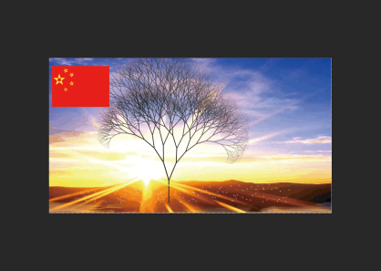

（5）画面整体效果问题。因为用turtle画的图无法直接保存成jpg格式，而PIL库不能直接处理eps格式的图片，所以只能先保存为eps格式，再转为Jpg格式的图片，我们下载Ghostscript和编写代码都无法将图保存为jpg格式，故无法在各部分叠加后对整体进行处理。所以我们选择了只对背景图片进行处理，但整体效果就稍显不足。

**三、测试大纲和测试报告**

**（一）测试大纲**

**测试计划表**

|  |  |  |  |
| --- | --- | --- | --- |
| **测试项目（功能模块）** | **负责人** | **测试时间** | **备注** |
| 国旗部分 | 邓颖诗 | 6月18日-6月20日 |  |
| 樱花树部分 | 张善瑜 | 6月18日-6月20日 |  |
| 背景图片处理 |  |
| “战疫必胜”文字部分 | 梁桂嘉 | 6月18日-6月19日 |  |
| 背景图片插入部分 | 6月19日-6月22日 |  |
| 整体综合测试 | 张善瑜 | 6月22日-6月25日 |  |

**（二）测试报告**

**1.测试目的**

通过测试验证该产品是否达到设计指标，判断产品质量是否符合产品需求、产品功能实现是否正确、产品性能和安全性方面是否符合发布标准、用户体验方式是否符合用户习惯。

**2.测试环境**

IDLE、PyCharm、Anaconda等编译环境。

**3.测试方法**

通过运行程序，不断观测宣传画效果来调整代码。

**4.测试项目**

|  |  |  |  |
| --- | --- | --- | --- |
| **测试内容**  **（功能模块）** | **测试方法** | **测试结果** | **备注** |
| 国旗部分 | 运行程序，在绘出国旗后不断调整直至比例合适。 | 国旗比例合适，在画布的左上角，画面和谐。 |  |
| 樱花树部分 | 运行程序，测试花瓣的数量和位置。 | 能绘制出大小颜色相同的花瓣，并营造成出花落到地面的情形，具有美感。 |  |
| “战疫必胜”文字部分 | 运行程序，调整字体的大小、颜色、比例、字间距直至合适。 | 字体的位置、大小、颜色、比例、字间距合适，画面和谐。 |  |
| 背景图片 部分 | 运行程序，观察图片成显示效果，调整图片的色度、对比度和锐度等。 | 背景的插入使宣传画整体更加柔和。 |  |
| 整体综合 测试 | 用turtle库创建画布且进行区域划分，调整各部分的位置和大小。 | 画面和谐。 | 其中，对国旗的规格大小进行了调整，涉及到国旗上主星和副星的大小、相对位置和旗帜上占比，做了大量的尝试和测试。 |

**四、产品的安装和使用说明**

**（一）产品概述**

《抗疫宣传画的设计与实现》产品实现了按照目标指令自动画出设定的“抗疫宣传画”的功能，并且宣传画的画面是彩色的。通过彩色静态的宣传画表达了我们的设计主题——“春暖花开，战疫必胜”，希望能为使用者带来积极暗示，即使艰难险阻，抗疫胜利也会像花开一样到来，为抗“疫”事业奉献当代大学生的微薄之力。

**（二）开发环境**

1.适用于python 3及以上版本

2.适用于pycharm、jupyter notebook等编译环境

3.适用于Windows系统、MacOs系统

4.适用于具有random库、turtle库、math库、PIL库的开发环境

**（三）产品的安装**

无需安装，将“附件：产品代码”中的代码放入上述开发环境中或直接打开所分享的(.py)文件运行即可使用该产品。

**（四）使用说明**

**1.步骤一 ：**打开python编译环境并将附件中的代码放入文本框

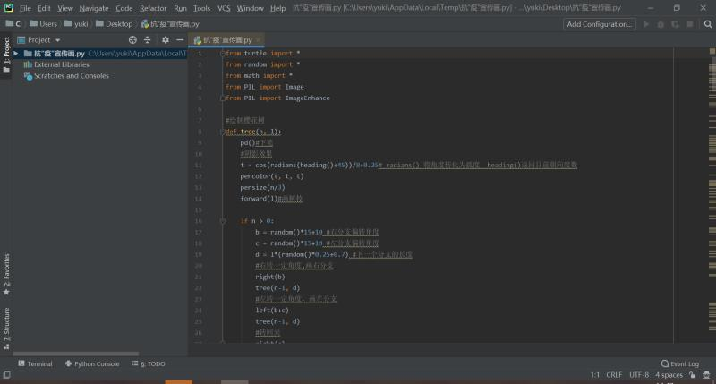

**2.步骤二：**运行代码

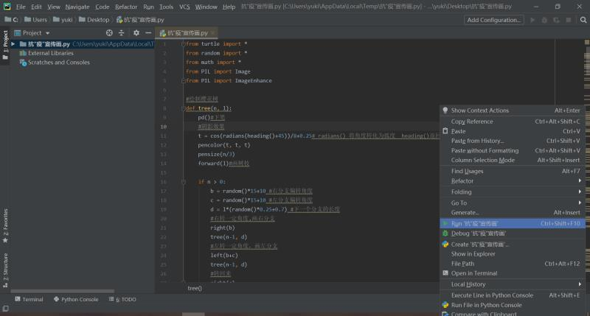

**3.步骤三：**“抗疫宣传画”成功展现

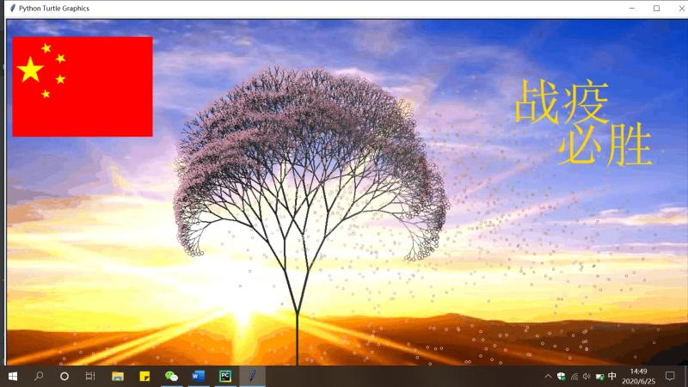

**附件：参考代码**

1.国旗部分参考资料

<https://www.cnblogs.com/leo1875/p/10398926.html>

2.樱花部分参考资料

<https://so.csdn.net/so/search/s.do?q=python画一棵漂亮的樱花树&t=&u=>

**附件：产品代码**

from turtle import *

from random import *

from math import *

from PIL import Image

from PIL import ImageEnhance

#绘制樱花树

def tree(n, l):

pd()#下笔

#阴影效果

t = cos(radians(heading()+45))/8+0.25# radians() 将角度转化为弧度 heading()返回目前朝向度数

pencolor(t, t, t)

pensize(n/3)

forward(l)#画树枝

if n > 0:

b = random()*15+10 #右分支偏转角度

c = random()*15+10 #左分支偏转角度

d = l*(random()*0.25+0.7) #下一个分支的长度

#右转一定角度,画右分支

right(b)

tree(n-1, d)

#左转一定角度，画左分支

left(b+c)

tree(n-1, d)

#转回来

right(c)

else:

#画叶子

right(90)

n = cos(radians(heading()-45))/4+0.5# radians() 将角度转化为弧度 heading()返回目前朝向度数

pencolor(n*1.1, n*0.8, n*0.9)

circle(3)

left(90)

#添加0.3倍的飘落叶子

if(random()>0.7):

pu()

#飘落

t = heading()

an = -40 + random()*40

setheading(an)

dis = int(800*random()*0.5 + 400*random()*0.3 + 200*random()*0.2)

forward(dis)

setheading(t)

#画花

pd()

right(90)

n = cos(radians(heading()-45))/4+0.5# radians() 将角度转化为弧度 heading()返回目前朝向度数

pencolor(n*0.5+0.5, 0.4+n*0.4, 0.4+n*0.4)

circle(2)

left(90)

pu()

#返回

t = heading()

setheading(an)

backward(dis)

setheading(t)

pu()

backward(l)#退回

setup(1500, 1000, 0, 0)

bgcolor(0.5,0.5,0.5)

ht()#隐藏turtle

speed(0)#速度 1-10渐进，0 最快

tracer(0,0)

pu()#抬笔

backward(100)

left(90)#左转90度

pu()#抬笔

backward(300)#后退300

tree(12,100)

#绘制地面飘落花瓣

def ground(ground_line_count):

for i in range(ground_line_count):

penup() # 抬起画笔

x = randint(-550, 450)

y = randint(-300, -220)

goto(x,y) # 让画笔移动到此位置

pencolor('pink')

pendown()

pensize(1)

circle(2)

ground(120)

#绘制“战疫必胜”字样

def xiezi(ziti,x,y,size=70,left=80,down=80):#传入绘画的画面以及落笔的位置

#ziti参数：输入字体格式;x&y：落笔的坐标，size：字体大小

#left:下一个字体的向右缩进位置；down:下一行字体向下移动的位置

sx,sy=x,y#绘字的起始位置

penup()

goto(sx,sy)

pendown()

write('战疫',font=(ziti,size,'normal'))

penup()

goto(sx+left,sy-down)

pendown()

write('必胜',font=(ziti,size,'normal'))

penup()

pencolor(1,0.84,0)

xiezi('STXINWEI',300,150)

# 绘制国旗

def Flag():

color("red")

fillcolor("red")

begin_fill()

penup()

goto(-630,132)

pendown()

for i in range(2):

forward(185)

right(90)

forward(260)

right(90)

end_fill()

#绘制五角星

def star1(a):

color("yellow") #五角星边框颜色

fillcolor("yellow") #五角星填充颜色

begin_fill()

for i in range(5): #绘制五角星的路径

forward(a)

right(144)

end_fill()

#将画笔移到副星开始绘制的位置

def star2(b,c,d):

up()

goto(b,c)

setheading(d)

down()

star1(18)

Flag()

#绘制主星

up()

goto(-612,233)

setheading(73)

down()

star1(50)

#绘制副星

star2(-570,305,305) #第一颗副星

star2(-550,275,30) #第二颗副星

star2(-550,240,5) #第三颗副星

star2(-570,220,300) #第四颗副星

#处理背景图片

def Pic():

# 读取图像

im = Image.open('pic.jpg')

# 色度增强

enh_col = ImageEnhance.Color(im.convert('RGB'))

color = 1.5

image_colored = enh_col.enhance(color)

# 对比度增强

enh_con = ImageEnhance.Contrast(image_colored.convert('RGB'))

contrast = 1.5

image_contrasted = enh_con.enhance(contrast)

# 锐度增强

enh_sha = ImageEnhance.Sharpness(image_contrasted.convert('RGB'))

sharpness = 2.0

image_sharped = enh_sha.enhance(sharpness)

# image_sharped.show()

image_sharped.save("sunshine.jpg")

#插入背景图片

def backgroundsolve(dizhi,wid,hei):

#dizhi：图片的索引地址；wid：turtle画面的宽度；hei:turtle画面的高度

picformat(dizhi)

dizhi1=picsize(dizhi,wid,hei)

bgpic(dizhi1)

def picsize(dizhi,wid,hei):

#处理图片的大小

im = Image.open(dizhi)

x,y = wid,hei

re = im.resize((x,y),Image.ANTIALIAS)

re.save(dizhi, format='gif')

return dizhi

def picformat(dizhi):

#修改图片格式

im = Image.open(dizhi)

k = im.format

if k != 'gif':

im.save(dizhi,format='gif')

Pic()

backgroundsolve("C:/Users/yuki/Desktop/sunshine.jpg",1500,1000)

img = getscreen()

img.getcanvas().postscript(file="bpic.eps")

done()